Documento(s) do Ensino Médio

Descrição: Obrigatório. Documento(s) que comprove(m) onde você cursou o Ensino Médio, de acordo com sua resposta no Questionário Socioeconômico. Caso tenha cursado o ensino médio em colégio particular com bolsa integral ou supletiva, apresentar comprovante da situação emitido pela instituição.

Documentos a serem apresentados:

- Histórico escolar do ensino médio (se cursou em escola pública);  - Declaração de bolsa se for egresso de escola privada (se estudou em escola particular com auxílio de bolsa);  - O estudante pode retirar o seu Histórico do Ensino Médio em Minha Unesc > Início > Perfil > Documentos Digitalizados, conforme passo a passo abaixo;  - Se o estudante não tem o seu histórico escolar do ensino médio digitalizado no portal Minha Unesc, conforme orientação anterior, o estudante pode solicitar em: Minha Unesc > Centac Online > Novo Requerimento > Cópia SIMPLES de Documentos Pessoais (Histórico do Ensino Médio) - (5 dias úteis para o envio), conforme passo a passo abaixo. | - Todos os documentos devem estar reunidos em um único arquivo de Word, no formato de figura, foto ou texto corrido;  - Salvar o documento em PDF;  - Anexar o comprovante no item Documento(s) do Ensino Médio

SIGA O PASSO A PASSO ABAIXO:

PASSO A PASSO PARA RETIRAR O HISTÓRICO DO ENSINO MÉDIO NO MINHA UNESC

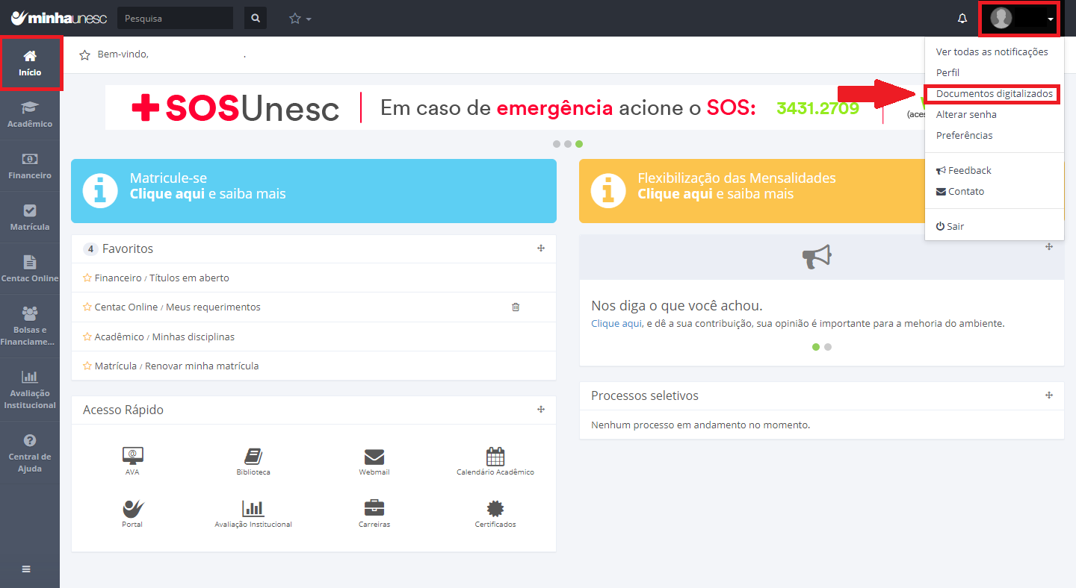

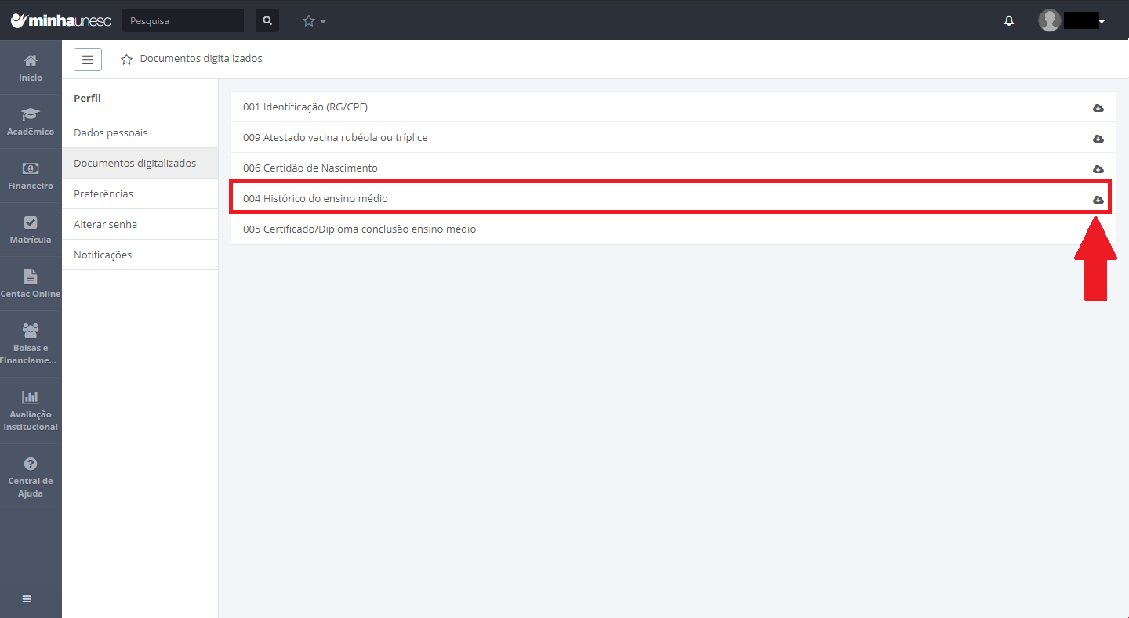
PASSO A PASSO PARA SOLICITAR O HISTÓRICO DO ENSINO MÉDIO NO CENTAC ONLINE

